Муниципальное бюджетное общеобразовательное учреждение

«Средняя общеобразовательная школа № 2 г. Шебекино Белгородской области»

**Приказ**

« 08» июля 2021 года № 172

**Об открытие ресурсного класса**

На основании Федерального закона № 273-ФЗ «Об образовании в Российской Федерации», в целях организации учебно – воспитательного процесса для учащихся с расстройствами аутистического спектра и ментальными нарушениями **приказываю:**

1.Открыть в МБОУ «СОШ № 2 г. Шебекино» ресурсный класс для детей с расстройствами аутистического спектра и ментальными нарушениями с 1 сентября 2021 года.

2. Карачарову С.Н. организовать работу ресурсного класса для детей с расстройствами аутистического спектра и ментальными нарушениями.

3.Карачарову С.Н. разработать и утвердить должностные инструкции учителя ресурсного класса, тьютера ресурсного класса, учителя – дефектолога ресурсного класса.

4.Карачарову С.Н. внести изменения в штатное расписание МБОУ «СОШ № 2 г. Шебекино», положение об оплате труда и иные документы школы.

5. Каблучко И.В. разработать и утвердить положение о ресурсном классе для детей с расстройствами аутистического спектра и ментальными нарушениями.

6. Каблучко И.В. разработать и утвердить адаптированную основную образовательную программу для обучающихся с расстройствами аутистического спектра и ментальными нарушениями.

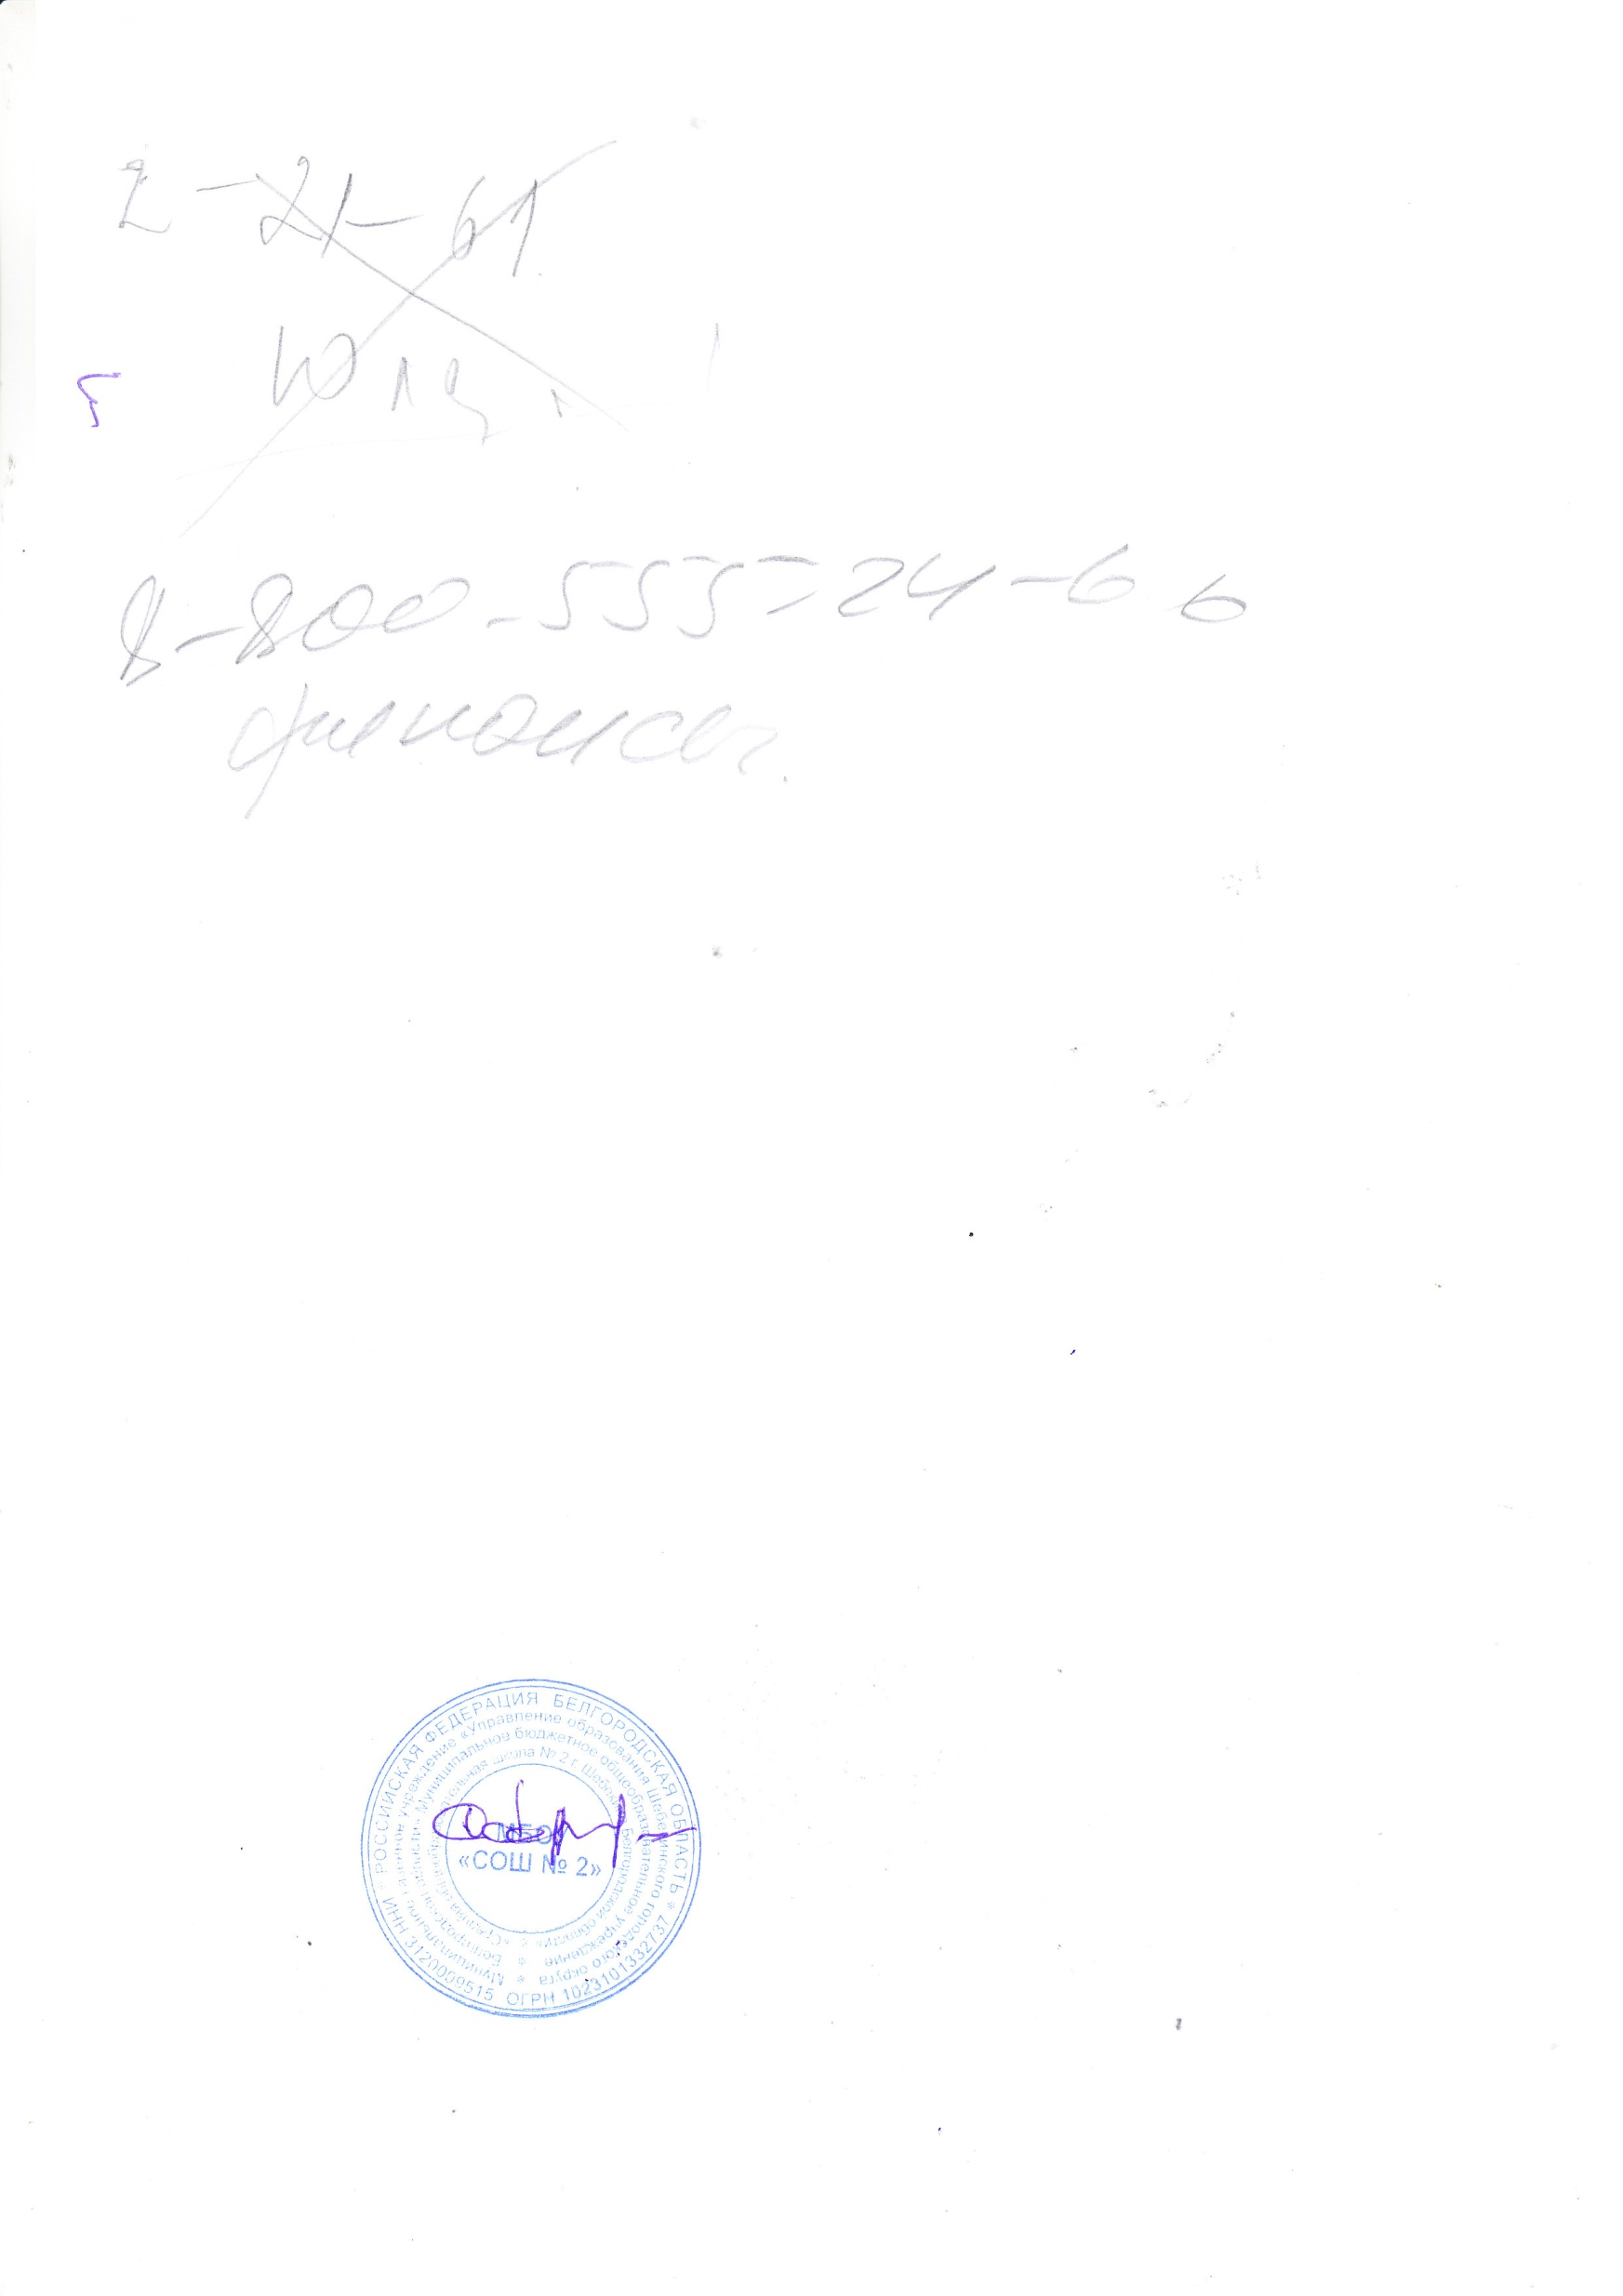

7. Контроль за исполнение приказа оставляю за собой

**Директор школы С.Карачаров**

Ознакомлены: Каблучко И.В.